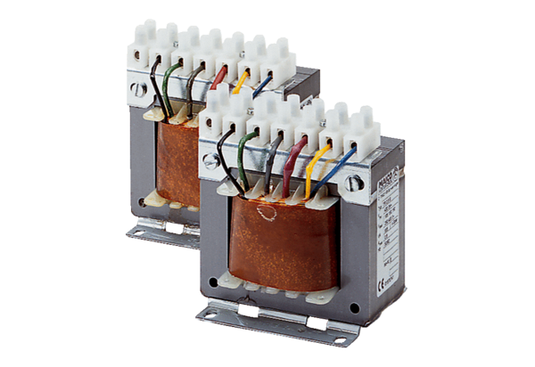5-ступенчатый трансформатор, шкаф управления TR 6,6 SКомплект поставки: 1 штукАссортимент: C
Номер артикула: 0157.0743Изготовитель: MAICO

